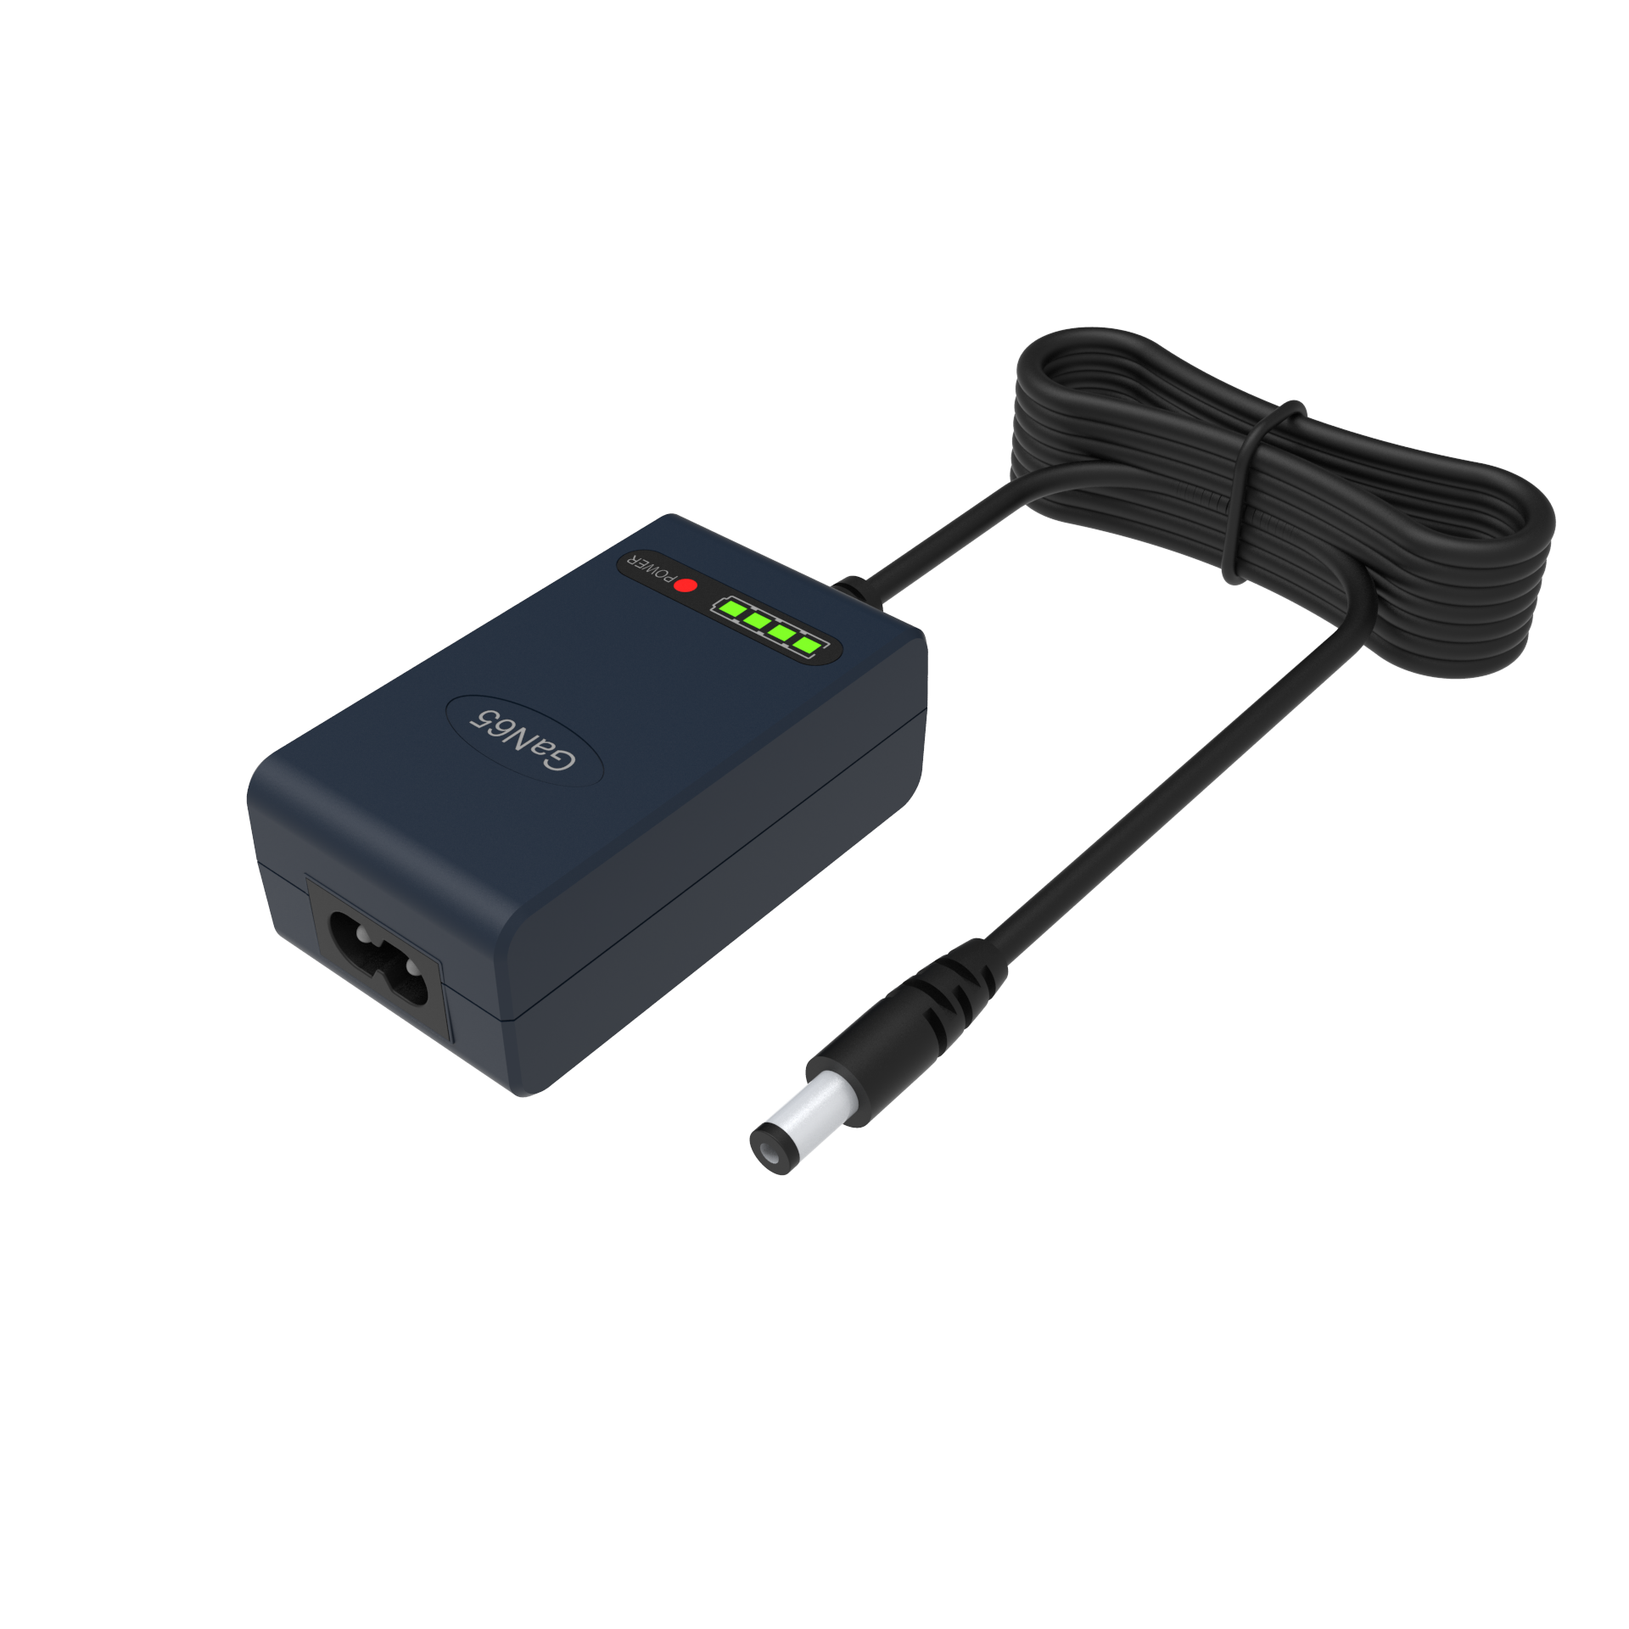



特性 ■ 应用

• 可充锂电池 (锂离子电池,磷酸鉄锂电池和锰锂电池)、
各类铅酸电池、镍氢电池等，内置高精度MCU
• 采用氮化镓方案，体积轻巧，高效节能
• 内置4段式充电（锂电）、3段式充电（铅酸）、恒流式（镍氢）
• 宽范围交流电压输入90-264Vac
• 多种保护功能: 输出短路保护 / 输出过压保护 /过流保护
/电池反极性保护
• 1 年保修
• 专业无人机
• 电动滑板车
• 电动独轮车
• 电动工具
• 各种便携式电子设备

说明

GaN065系列是一款单路输出最大65W，高效率AC转DC桌面式充电器，体积轻巧，具有4段式和3段式充电方式，分别对应锂电池（锂离子，磷酸铁锂，锰锂）和铅酸电池充电（胶体电池，液体电池，AGM电池）。对于镍氢电池组采用恒流充电模式，

型号编码

GaN065-XXXYYY
额定电流
额定电压
系列名

型号 |  | GaN065-084050 | GaN065-126040 |  | GaN065-168030 | GaN065-210024 | GaN065-294017
输出 | 充电电压 | 8.4V±1% | 12.6V±1% |  | 16.8V±1% | 21.0V±1% | 29.4V±1%
输出 | 充电电压范围 | 5-8.4V | 7.5-12.6V |  | 10-16.8V | 12.5-21.0V | 17.5-29.4V
输出 | 充电电流 | 5A±10% | 4A±10% |  | 3.0A±10% | 2.4A±10% | 1.7A±10%
输出 | 预充电流 | 1A±10% | 0.8A±10% |  | 0.6A±10% | 0.48A±10% | 0.34A±10%
输出 | 充电结束条件 | ≤0.5A ±20% | ≤0.4A ±20% |  | ≤0.3A ±20% | ≤0.24A ±20% | ≤0.17A ±20%
输出 | 额定输出功率 | 42W | 50.4W |  | 50.4W | 50.4W | 49.98W
输出 | 适用电池容量（备注3） | 5 - 40Ah | 4 - 30Ah |  | 3.5 - 30Ah | 3 - 30Ah | 2 -20Ah
输出 | 电池泄露电流（典型） | ≤2mA
充电指示 | LED显示 | 充电电量指示，LED1常亮：25%，LED1-LED2常亮：50%，LED1-LED3常亮：75%，LED1-LED4常亮：100%  故障：LED1-LED4闪亮
输入 | 额定输入电压 | 100 - 240VAC 50 / 60Hz
输入 | 输入电压范围 （备注4） | 90 - 264VAC
输入 | 功率因数 | PF>0. 55@AC100V满载
输入 | 输入电流 | 1.1A@115VAC 0.55A@230VAC
输入 | 冲击电流 | 冷启动 75A @230VAC
输入 | 待机功耗 | <0.5W
输入 | 效率 | 91% | 92.5% |  | 92.5% | 92.5% | 92.5%
保护功能 | 短路保护 | 有
保护功能 | 输出过压保护 | 有
保护功能 | 反极性保护 | 有
保护功能 | 过温保护 | -
环境 | 工作温度 | -10 - +40℃ (参考降额曲线)
环境 | 工作湿度 | 0 - 90% RH
环境 | 存储温度、湿度 | -40 - +70℃, 0 - 95% RH
环境 | 冷却方式 | 自然冷却
环境 | 抗震动 | 10 - 50Hz, 2G 10min. 1cycle, 60min. each along X, Y, Z axes
安全&电磁兼容(备注6) | 最大温升 | <40℃ （外壳表面）
安全&电磁兼容(备注6) | 隔离耐电压 | i/p to o/p: 3000V (1 min)
安全&电磁兼容(备注6) | 安全标准 | IEC62368-1
安全&电磁兼容(备注6) | EMC 干扰 | 项目 |  | 标准 |  |  | 等级
安全&电磁兼容(备注6) | EMC 干扰 | 传导 |  | EN55032 FCC PART15 |  |  | Class B
安全&电磁兼容(备注6) | EMC 干扰 | 辐射 |  | EN55032 FCC PART15 |  |  | Class B
安全&电磁兼容(备注6) | EMC 干扰 | 谐波电流 |  | EN61000-3-2 |  |  | .....
安全&电磁兼容(备注6) | EMC 干扰 | 电压闪烁 |  | EN61000-3-3 |  |  | .....
安全&电磁兼容(备注6) | EMC抗扰度 | EN61000-4-2，EN61000-4-3，EN61000-4-4，EN61000-4-5，EN61000-4-6，EN61000-4-8，EN61000-4-11
其它 | 平均无故障时间 | 30000H
其它 | 尺寸 | 75*43*28.5mm (L*W*H)
其它 | 重量 | 120g
备注 | - 修改不同电池规格和参数请联系电池供应商或谷润公司了解详情。  - 未特别提及的参数均在230VAC输入、额定负载、环境温度25℃下测量。  - 这是谷润建议的范围，有关最大充电电流请咨询电池供应商。  - 低输入电压下可能需要降额，详情请查看降额曲线。  - 此保护机制是针对充电器接通电源后发生短路的情况而规定的。  - 电池充电器被视为一个独立的装置，但最终设备仍需重新确认整个系统符合EMC指令。  - AC输入电源插头规格ICE320-C8；DC输出线标配为两芯18AWG，长度1.5米，DC端子由客户指定。

产品规格（锂电充电器）

原理框图

DC-
DC+
AC
EMIFILTER
&
RECTIFIERS

POLARITY
REVERSE PROTECTION
PWM
CONTROL
RECTIFIERS
&
FILTER
POWER SWITCHING

DETECTION CIRCUIT

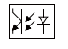
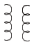

温度降额曲线

电压降额曲线

60

70

80

90

LOAD (%)
100
150

100

90

120

220

240

264

LOAD (%)
10

-10

20

40

60

80

100
20

40

50

60

AMBIENTTEMPERATURE(℃)

30

AC input voltage (V)

充电曲线

◎ 4段式充电（锂电）
Li-ion N*4.2V
LiFePO4 N*3.6V
Current
Voltage
Constant voltage
Cut off
Constant current
Pre-charge
Time

◎ 3段式充电（铅酸）
Current
Voltage
N*14.8V
N*13.8V
Constant voltage(H)
Constant voltage(L)
Constant current
Time

机械尺寸
